1- État de la planète  AUGMENTATION DE CO₂  Stable depuis plus de 800 000 ans (entre 2-300 ppm = partie par million, soit 0,02 – 0,03%, voir au dos). La quantité de CO₂ était en 2022 de 417,2 ppm (avec tous les GES ce serait 523 ppm de CO_{2eq,} voir doc 2).  Afin de mieux comprendre, repérez, sur le graphique au dos, l´augmen-tation extrêmement rapide de la dernière période inter-glaciaire, il y a 120 000 ans (entourée en rouge). Le taux de CO₂ a augmenté alors de 80 ppm en 6000 ans !  De 1960 à 1980 il augmentait de + 1ppm/an, de 1980 à 2000 : +1,5ppm/an, de 2000 à 2020 : 2ppm/an et pour l’année 2022 + 2,5 ppm (doc 5) ; à cause de l’utilisation des énergies fossiles et de la déforestation. En 2023, nous prévoyons une consommation record de pétrole (doc 5) et les incendies au Canada à eux seul ont émis (au 01/07) 0,587 GtCO₂ (+ 0,26 ppm…). 53% de nos émissions sont absorbées par les écosystèmes terrestres et l‘océan MAIS depuis 10 ans, le réchauffement réduit leur efficacité de 11,8% (voir doc 8 → 15). | 1- État de la planète  RÉCHAUFFEMENT GLOBAL  Non seulement la planète se réchauffe, mais de plus en plus vite : De 1960 à 1980 +0,1°C/décennie, de 1980 à 2000 : de +0,15°C/décennie et plus de 0,2 °C par décennie aujourd´hui. En 2022, nous serions entre +1,15 et + 1,26 °C, selon les sources. (doc 17)  MAIS selon le GIEC, ce réchauffement s´accélère encore plus : pour avoir 50 % de probabilité de rester sous +1,5°C ; 1,7°C et 2°C , il reste respectivement 9 ans au taux de 2022 ; 12 ans et 30 ans (doc 6).  VOIRE, selon une étude récente, 6 ans d’émissions au rythme actuel (< 1,5°C), 12 ans < 1,7°C et 20 ans pour 2°C (doc 6).  (Pour +1,7°C et +2°C, je n´ai pas la donnée. Le produit en croix ramène respectivement les 730 et 1230 Gt à 480 et 809 Gt de CO₂ !)  RÉCHAUFFEMENT OCÉANS  Ils stockent 90 % du réchauffement atmosphériques et se réchauffent. Mais plus ils sont chauds, moins ils peuvent absorber de chaleur or, en 2021 (dernières valeurs disponibles), les 2 000 1^{ers} mètres ont battu des records de chaleur occasionnant un changement pour des siècles, voire des millénaires. (doc 24)
1- État de la planète  EFFETS D’ EMBALLEMENT  Ils sont nombreux et difficiles à chiffrer. Exemples :  - la baisse de captage du CO₂ des forêts qui ont brûlés ou souffrent de sécheresse et meurent.  - la baisse de captage du CO₂ des océans car  1- ils se réchauffent et absorbent ainsi - de CO₂  2- ils s’acidifient (à cause du CO₂) empêchant le stockage du C par le plancton dans leur coquille  3- la fonte des pôles ralentit le mouvement des eaux (circulation thermohaline) permettant l’absorption.  - la fonte des glaces entraîne une plus forte absorption de l´énergie solaire (la glace la réfléchit)  - le pergélisol (sol gelé en permanence) fond et relargue d’énorme quantité de méthane, puissant GES.  On estime ainsi que le changement climatique a réduit l’absorption de CO₂ par les puits océaniques de 4 % et celle des puits terrestres de 17 % entre 2012 et 2021 (10 ans). Comme les océans représen-tent 40% des absorptions et les continents 60%, la moyenne est donc : 0,4x4 + 0,6x17 = 11,8%. Cette valeur est déjà comprise dans les résultats présentés. Par contre, si ces phénomènes s´accélèrent, ce n´est pas pris ici en compte... (doc 8) | 1- État de la planète

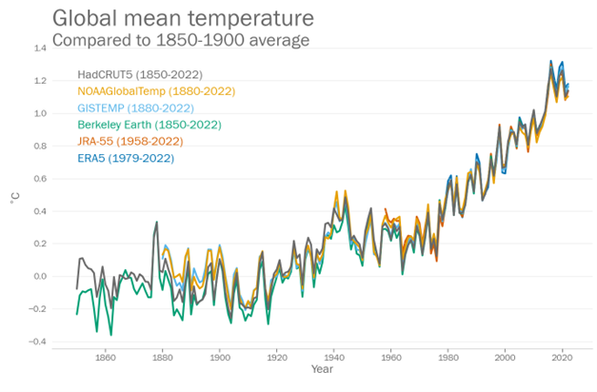  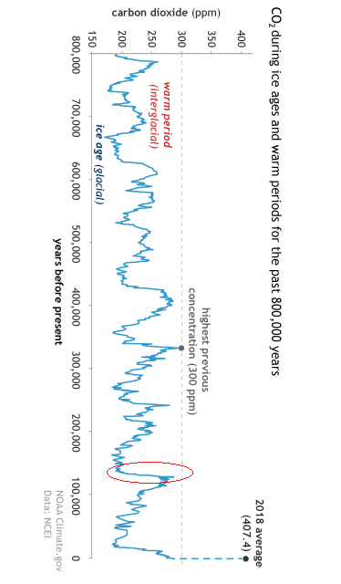  1B-RÉCHAUFFEMENT GLOBAL | 1A-AUGMENTATION DE CO2
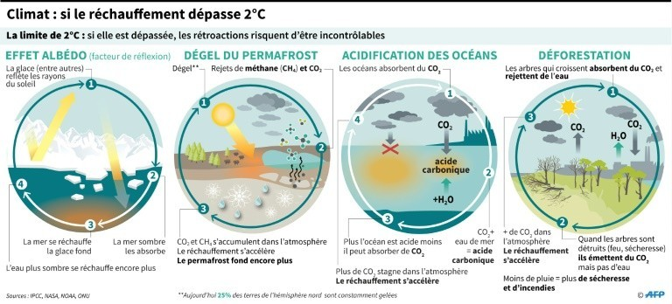  1D | 1C-EFFETS D’ EMBALLEMENT

